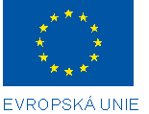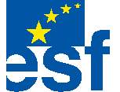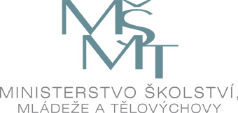

Investice do rozvoje vzdělávání

Výsledek výzvy k podávání nabídek

Číslo zakázky: | C12255
Název programu: | Operační program Vzdělávání pro konkurenceschopnost
Registrační číslo projektu: | CZ.1.07/2.4.00/12.0086
Název projektu: | Komunikační a interaktivní platforma textilního a oděvního průmyslu
Název zakázky: | Vzdělávací kurzy 2 projektu KIT TOP
Datum vyhlášení zakázky: | 30.3.2012
Název/obchodní firma zadavatele: | Technická univerzita v Liberci
Název obchodní firma vybraného dodavatele: | BE DIRECT, s. r.o.
Sídlo dodavatele: | Na Poříčí 116/5 – 460 01 Liberec
Osoba oprávněná jednat jménem dodavatele: | Jiří Hochman
IČ dodavatele: | 27528651

Kontakty ZS

Jméno: | Michala
Příjmení: | Paseková
E-mail: | Michala.pasekova@tul.cz
Telefon: | 485 353 051

